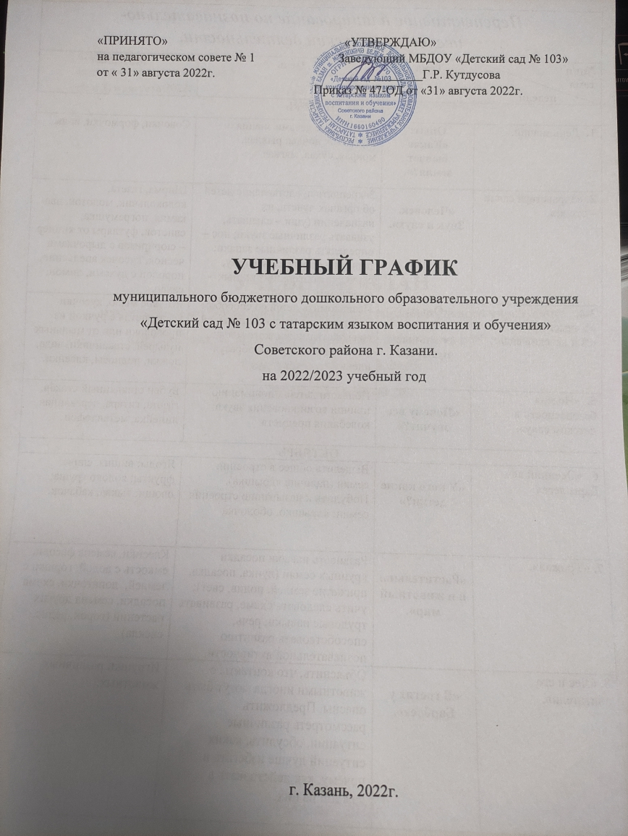

МБДОУ «Детский сад № 103» работает в режиме полного дня с 10,5 часовым пребыванием воспитанников с 7.30 до 18.00 часов в соответствии с Уставом ДОУ. Длительность рабочей недели составляет 5 дней с выходными днями – суббота, воскресенье и праздничными днями.

В 2022-2023 учебном году в ДОУ функционирует 6 групп, укомплектованных в соответствии с возрастными нормами и направленностью групп:
2 младшая группа (от 3 до 4 лет ) – 1 группа
Средняя группа №1 (от 4 до 5 лет) – 1 группа
Старшая группа № 1 (от 5 до 6 лет) – 1 группы
Старшая группа № 2 (от 5 до 6 лет) – 1 группы
Подготовительная к школе группа (от 6 до 7 лет) – 1 группы
Подготовительная к школе группа лог.- 1 группа
Из них:
Подготовительная к школе группа (логопедическая, воспитатель Мухаметзянова Р.Г) (от 6 до 7 лет) – 1 группа

В структуре непосредственной образовательной деятельности выделяется: инвариантная и вариативная часть. Инвариантная часть обеспечивает выполнение обязательной части основной образовательной программы МБДОУ. В вариативной части учитывается региональный компонент и индивидуальный характер развития ДОУ (комбинированная направленность, обучение и воспитание на татарском языке).
Базовая часть (инвариативная) |  |  |  |  |  |  | Возрастная группа
Образовательные области |  | Виды  НОД |  |  | Вторая младшая | Средняя группа1 |  | Старшаягруппа1 | Старшая группа2 |  |  |  |  |  | Подгот  группа | Подгот  группа  (логопед)
Обязательная часть
Познавательное развитие |  |  | Математическое развитие |  | 1 | 1 |  | 1 | 1 |  |  |  |  |  | 1 | 2
 |  |  | Конструирование, робототехника |  | 1 | 1 |  | 1 | 1 |  |  |  |  |  | 1 | 1
 |  |  | Ознакомление с окружающим миром |  | 1/1 | 1/1 |  | 1/1 | 1/1 |  |  |  |  |  | 1/1 | 1/1
 |  |  | Раз-е поз-но исслед-кой деятельности |  |  |  | Осуществляется в ходе режимных моментов в различных видах деятельности и через интеграцию с другими образовательными областями
Развитие речи |  |  | Развитие речи, подготовка к обучению грамоте |  | 1 | 1 |  | 1 | 1 |  |  |  |  |  | 2 | 2
 |  |  | Приобщение к художественной литературе |  |  |  | Осуществляется в ходе режимных моментов и в различных видах деятельности через интеграцию с другими образовательными областями, ежедневно.
Художественно-  эстетическое развитие |  |  | Рисование |  | 1 | 1 |  | 1 | 1 |  |  |  |  |  | 2 | 2
 |  |  | Лепка/аппликация, ручной труд |  | 1 | 1 |  | 1 | 1 |  |  |  |  |  | 2 | 2
 |  |  | Музыка |  | 2 | 2 |  | 2 | 2 |  |  |  |  |  | 2 | 2
Физическое развитие |  |  | Физическая культура |  | 3 | 3 |  | 3 | 3 |  |  |  |  |  | 3 | 3
Татарский язык (родной язык) |  |  |  |  | Ежедневно осуществляется в ходе режимных моментов и в различных видах деятельности |  |  |  | 1 |  |  |  |  |  | 1 | 2
 |  |  |  |  |  |  |  |  | 1 в режим. моментах |  |  |  |  |  | 1 в режим. моментах | 1 в режим. моментах
Социально –коммуникативное
развитие
 |  |  | Социализация, развитие общения, нравственное воспитание |  | Ежедневно  Осуществляется в ходе режимных моментов и в различных видах деятельности через интеграцию с другими образовательными областями в зависимости от организации детей
 |  |  | Ребенок в семье и обществе, патриотическое воспитание
Самообс-ние,
самост-ность,
трудовое воспитание
 |  |  | Фор –ние основ безопасности |  | Во всех возрастных группа один раз в 2 недели
 |  |  | Финансовая грамотность |  | В старших и подготовительных группах 2 раза в месяц
Коррекционно-развивающий блок |  |  | Логопедия |  | - |  |  |  |  | - |  | - |  |  | 2 | 2
ВСЕГО по программе: |  |  |  |  | 10 | 10 |  | 10 |  |  |  | 10 |  |  | 15 | 15
Длительность занятий |  |  |  |  | 15 мин | 20 мин |  | 25 мин |  |  |  | 25 мин |  |  | 30 мин | 30 мин
Длительность образовательной нагрузки в день |  |  |  |  | 30 мин | 40 мин |  | 50 мин |  |  |  | 50 мин |  |  | 1,5 мин | 1,5 часа
 | Вариативная часть
Региональный компонент |  |  |  | Краеведение | Ежедневно  Осуществляется в ходе режимных моментов и в различных видах деятельности |  |  |  |  |  |  |  |  | 1 |  |  | 1
ИТОГО: |  |  |  |  | 10 | 10 |  | 13 |  |  |  |  | 13 |  | 15 | 15

